МУНИЦИПАЛЬНОЕ ДОШКОЛЬНОЕ ОБРАЗОВАТЕЛЬНОЕ АВТОНОМНОЕ УЧРЕЖДЕНИЕ
ДЕТСКИЙ САД № 96
ОРЕНБУРГСКОЙ ОБЛ. Г

Конспект открытого занятия по математике: «Путешествие в королевство математики»
с использованием развивающих технологий
средняя гр

Составила: воспитатель
Черепанова Светлана Николаевна

Занятие по математике «Путешествие в королевство математики»
с использованием развивающих технологий

Программное содержание:
Обеспечить условия для формирования первичных представлений об основных свойствах и отношениях объектов окружающего мира: форме, цвете, количестве, числе, пространстве и времени.

Задачи:

Образовательные:
- Счет: - формировать знания числового значения чисел в пределах 5;
- Геометрические фигуры: - упражнять в умении сравнивать, обобщать и классифицировать геометрические фигуры по цвету, форме.
- Ориентировка во времени и пространстве: - закрепить у детей знания и представления о частях суток.
- Развивающие:
- Развивать познавательные процессы (мышление, внимание, память, речь, воображение). Развивать пространственные представления, зрительно – моторную координацию, произвольное внимание

Воспитательные:
- Воспитывать любознательность, интерес и положительное отношение к окружающему миру.
- Воспитывать умение работать самостоятельно и коллективно.
Технологии:
- Игровые технологии: использование игровых ситуаций и дидактических игр, сюрпризный момент
- Здоровьезберегающие технологии: смена двигательной активности

Методы:
- Наглядный: использование различного демонстрационного материала
- Словесный: объяснения, пояснения, вопросы
- Практический: практические действия детей и показ педагога
- Использование ИКТ
Материалы и оборудование: геометрические фигуры разные по цвету, простые карандаши, набор цифр до 5, карточки с предметами и цифрами, обручи, презентация. Организационный момент:
Дети проходят в группу и располагаются полукругом перед педагогом.
В-ль: Ребята, сегодня у нас необычный день, к нам пришли гости, а с гостями как мы знаем нужно всегда здороваться. Так давайте не будем отступать от этого правила и сегодня поприветствуем всех наших гостей.

Здравствуй небо голубое!
Здравствуй солнце золотое!
Собрались все дети в круг.
Я твой друг и ты мой друг
Крепко за руки возьмёмся
И друг другу улыбнёмся.

Ход ООД:

Раздаётся стук в дверь:
В-ль: Ребята, кто-то нам прислал письмо, давайте прочитаем что там. У Королевы Математики случилась беда, и она нас просит о помощи. Мы с вами знаем, что Математика любит точность и порядок, а в ее королевстве весь порядок был нарушен злым волшебником.
Злой волшебник заколдовал всех людей, перепутал все цифры, геометрические фигуры и части суток. Но помочь ей можно только математическими знаниями. Я предлагаю вам отправиться на помощь в сказочное королевство. А для этого мы будем путешествовать.
Дети подходят к воспитателю.
В-ль: Ребята, вы готовы отправиться в путешествие?
Дети: Да!
В-ль: Ребята, а на чём можно путешествовать?
Дети: На самолете, на поезде, на велосипеде и т.д.
В-ль: Молодцы ребята. А мы сегодня будем путешествовать с вами пешком.
(Под фонограмму «Вместе весело шагать» идём по кругу и рассаживаемся на стульчики перед ноутбуком)
1 Слайд:
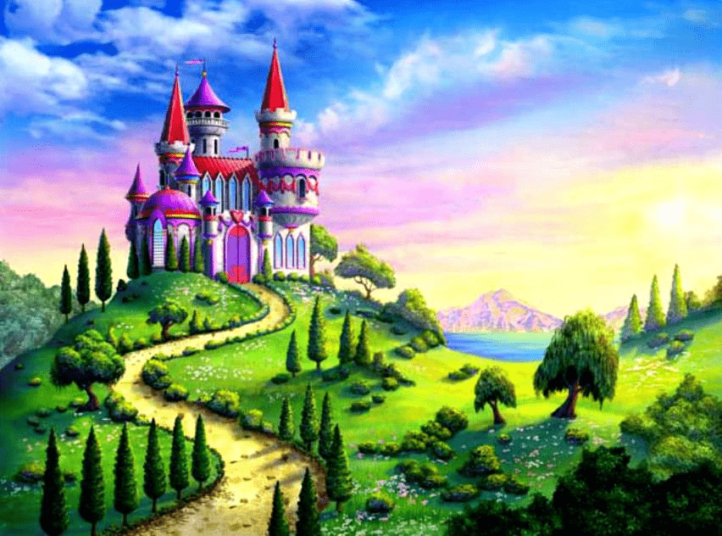
В-ль: Ребята посмотрите вот мы и попали в королевство математики, на воротах висит замок, и вокруг ни одного человека.

2 Слайд:
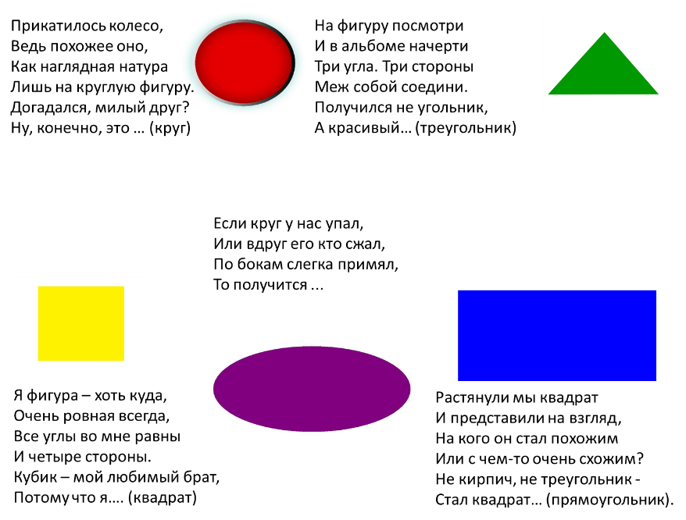
Задание № 1
«Отгадайте загадки и назовите геометрические фигуры»
В-ль: Ребята загадки мы с вами отгадали. Теперь давайте с вами закрепим результат.
Как можно одним словом сказать про фигуры? Какие они?
Дети: Геометрические фигуры.
На доске: Дети раскладывают фигуры по цвету и форме.
В-ль: Ребята Королева вами довольна. А теперь мы с вами поиграем в игру «Найди свой домик»
Задание № 2
Игра: «Найди свой домик»
(На ковре разложены обручи, это домики. А в домиках живут геометрические фигуры. Каждому из детей раздаются геометрические фигуры и по команде:
В математику играю
Вас в фигурки превращаю
Раз, два, три
Треугольник в дом беги и т. д.
Когда дети стоят в домиках, дети показывают гостям свои фигуры, с помощью воспитателя. Тем самым закрепляя названия геометрических фигур и цветов.)
В-ль: Ребята, посмотрите, Королева математики прислала нам ещё одно задание.
3 Слайд:
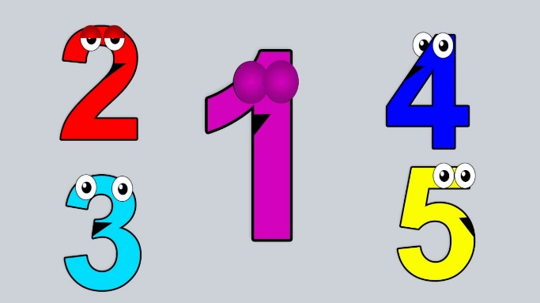
В-ль: Ребята, а правильно ли стоят цифры в ряду?

Дети: Нет
В-ль: Конечно не правильно, все цифры перепутались. Давайте мы с вами подойдём к столам и разложим цифровой ряд по порядку.
Задание № 3 «Разложи цифры от 1 до 5 по порядку»
(Дети выполняют задание за столами,, выкладывая цифровой ряд по порядку)
4 Слайд:
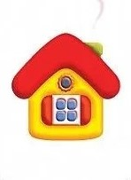




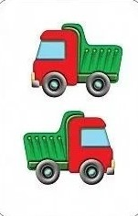

Задание № Соедини предметы с цифрами.
(На столах разложены карточки с заданием.) Дети с помощью простого карандаша, соединяют цифры с количеством предметов на рисунке.

В-ль: Ребята, Королева математики довольна вами, вы выполнили почти все задания. (Дети садятся за стульчики)

4 Слайд:

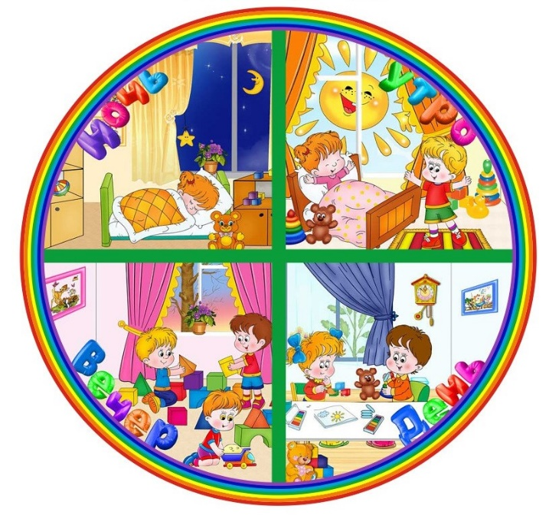

В-ль: Ребята , а что изображено на картинке? Давайте вместе с вами назовём части суток.
Дети:Утро, день, вечер, ночь.
Задание №6 «Когда это бывает»
Игра «Когда это бывает?»
Завтракаем мы утром, а ужинаем …(вечером)
Спим мы ночью, а делаем зарядку…(утром)
Днем мы обедаем, а завтракаем …(утром)
Солнце светит днем, а луна…(ночью)
Ужинаем мы вечером, а обедаем…(днем)
В садик мы идем утром, а из садика….(вечером)
В-ль: Вы все молодцы, справились со всеми заданиями, преодолели все трудности, а самое главное помогли в королевстве Математике навести порядок, победили злого волшебника.
Но нам теперь пора возвращаться обратно в наш детский сад.
Дети вместе с педагогом под музыку возвращаются пешком в детский сад. где подводится итог занятия, и вручаются поощрительные призы.
Рефлексия
- Ребята, где мы сегодня с вами побывали?
- Что нового узнали?
- С кем встретились?
- Кому помогали?
-Вам понравилось наше путешествие?
Мне очень понравилось, как вы работали. Какие были внимательные, усидчивые.
Поэтому все справились с заданием.

